Министерство образования Республики Беларусь

Белорусско-Российский университет

**Отчёт**

по лабораторной работе № 11

По дисциплине “ТИП”

Выполнил ст. гр. АСОИ-191 Сысоев Н.А.

Проверил: Выговская Н.В.

Могилев 2022

**Цель работы:** изучить Основные методы JQuery

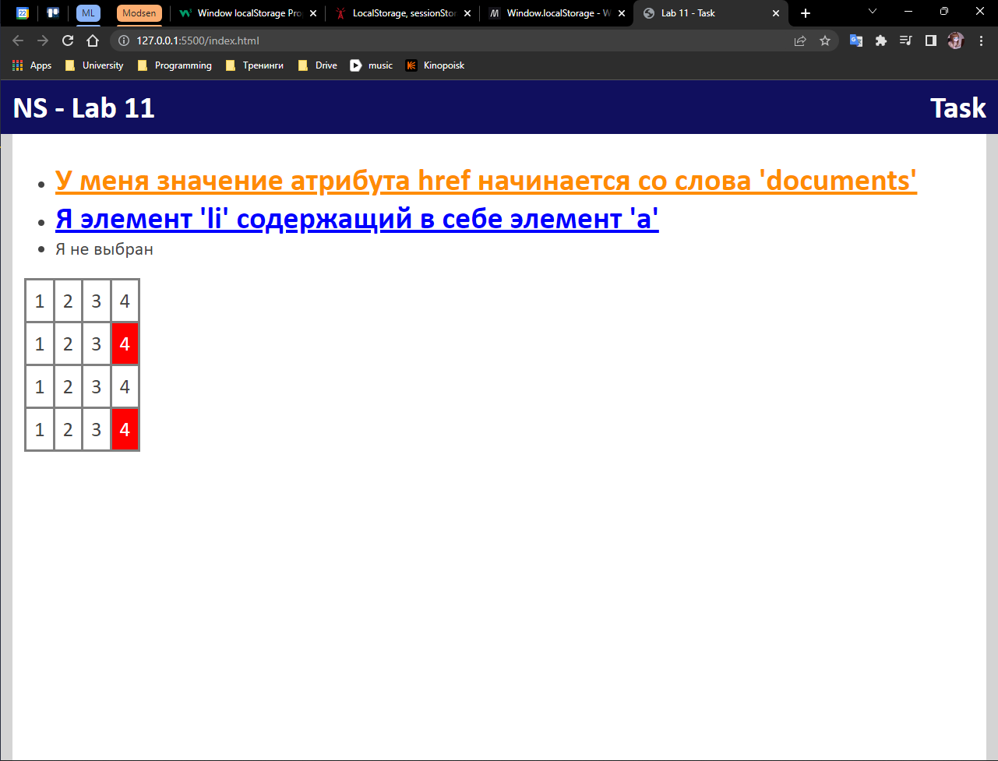

Рисунок 1 – Решение задания.

|  |  |
| --- | --- |
| **index.html** | **Style.css** |
| <!DOCTYPE html>  <html lang="ru">  <head>    <meta charset="UTF-8">    <meta http-equiv="X-UA-Compatible" content="IE=edge">    <meta name="viewport" content="width=device-width, initial-scale=1.0">    <title>Lab 11 - Task</title>    <link rel="stylesheet" href="./style.css">  </head>  <body>    <header>      <div>        <h1>NS - Lab 11</h1>      </div>      <div>        <a href="./index.html">Task</a>      </div>    </header>    <main>        <span>Лекции по JS/HTML/CSS</span>      <ul id="my_links">        <li><a href="documents/Java Script_lect2-3.pdf">У меня значение атрибута href начинается со слова 'documents'</a></li>        <li><a href="./html_css_iTechArt.pdf">Я элемент 'li' содержащий в себе элемент 'a'</a></li>        <li>Я не выбран</li>      </ul>      <table id="moto_table">        <tr>          <td>1</td>          <td>2</td>          <td>3</td>          <td>4</td>        </tr>        <tr>          <td>1</td>          <td>2</td>          <td>3</td>          <td>4</td>        </tr>        <tr>          <td>1</td>          <td>2</td>          <td>3</td>          <td>4</td>        </tr>        <tr>          <td>1</td>          <td>2</td>          <td>3</td>          <td>4</td>        </tr>      </table>    </main>      <script src="https://ajax.googleapis.com/ajax/libs/jquery/3.6.1/jquery.min.js"></script>    <script src="./main.js"></script>  </body>  </html> | :root{    --body-bg-color: #d4d4d4;    --header-text-color: #fff;    --hover-color: #ffbb00;  }  body{    width: 100vw;    min-height: 100vh;    margin: 0;    display: flex;    flex-direction: column;    background-color: var(--body-bg-color);  }  header{    margin: 0;    padding: 10px 15px;    display: flex;    justify-content: space-between;    background-color: #100f5e;  }  header h1, a{    margin: 0;    font: bold 30pt Calibri;    color: var(--header-text-color);  }  header a{    margin-left: 15px;    text-decoration: none;  }  header a:hover{    color: var(--hover-color);  }  main{    flex: auto;    margin: 0 15px;    padding: 10px 15px;    color: #444;    font: 18pt Calibri;    background-color: #fff;  }  main p{    margin: 20px 10px;    padding: 10px;    border: dotted 3px;    border-radius: 10px;  }  main table tr td{    padding: 2px 8px  }  main label{    font-weight: bold;  }  main input[type="text"], input[type="date"],  input[type="submit"]{    width: 180px;    padding: 5px;    font: 16pt Calibri;    border: 2px solid #929292;    border-radius: 5px;  }  main select{    width: 153px;  }  main input[type="submit"]{    width: 100%;    font-weight: bold;    color: white;    border-color: #007000;    border-radius: 5px;    background-color: #01b10a;  }  main input[type="submit"]:hover{    border-color: #00d400;    background-color: #01e70d;    cursor: pointer;  } |
| **main.js** |
| $(function () {    $("#my_links li a").css('color', 'blue');    $("#my_links li a[href^='documents']").css({'color': 'darkorange'});    $("td").css({'border': '3px solid gray', 'padding': '10px','font-size': '20pt'});    $("table").css({'border-collapse': 'collapse'});    $("table#moto_table tr:nth-child(even) > td:last-child").css({'background-color': 'red','color': 'white'});  }); |

**Вывод:** я изучил Основные методы JQuery.